07.03.2018 г. Дом культуры совместно с библиотекой и советом молодёжи подготовили литературно-музыкальную композицию «Ты - женщина и этим ты прекрасна!» , посвященную международному женскому дню.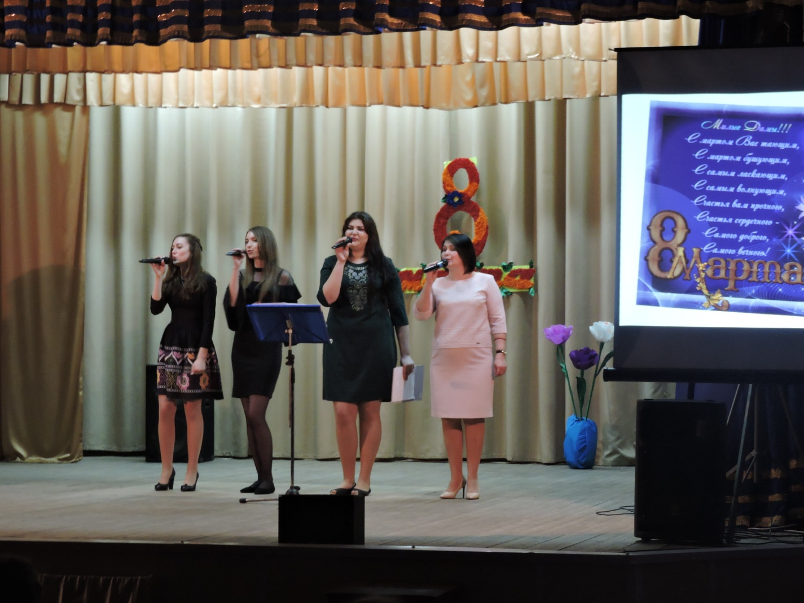

14.03.2018 г. в библиотеке прошла выставка-просмотр «Книжный мир Православия» , посвященная дню Православной книги. 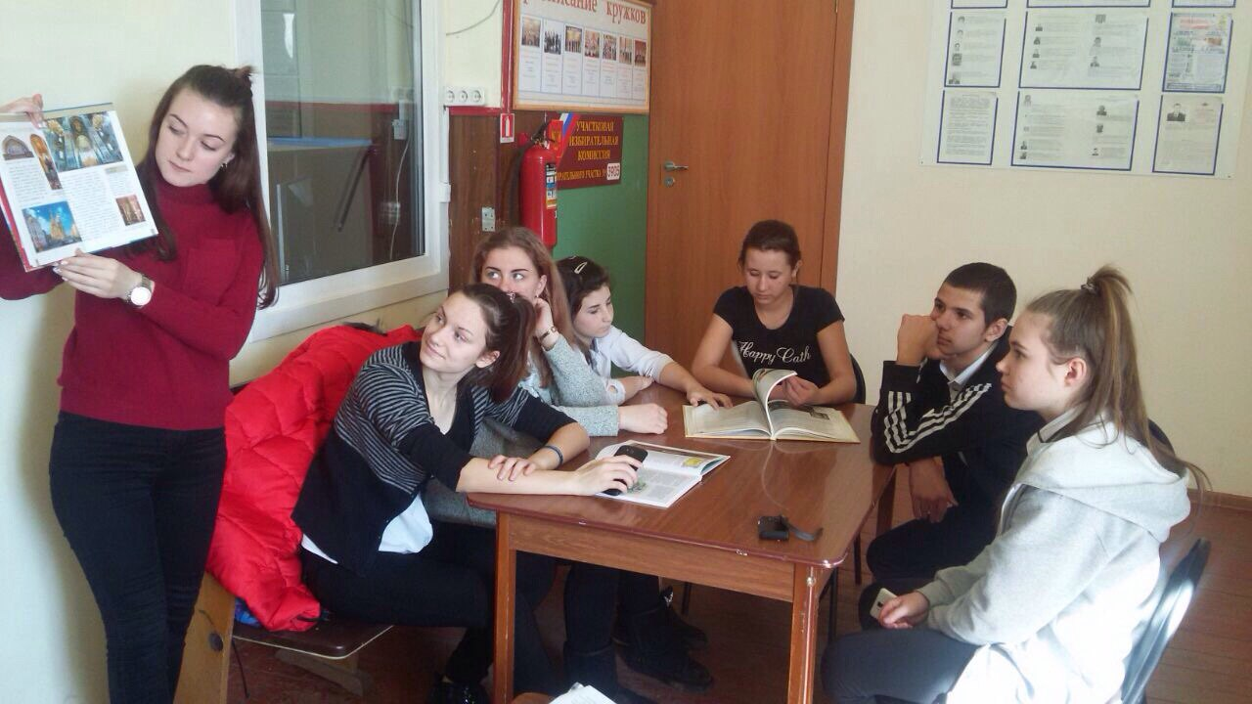

18.03.2018 г. библиотекой был сформирован стенд «Делай правильный выбор!» На стенде представлены памятки молодым избирателям. 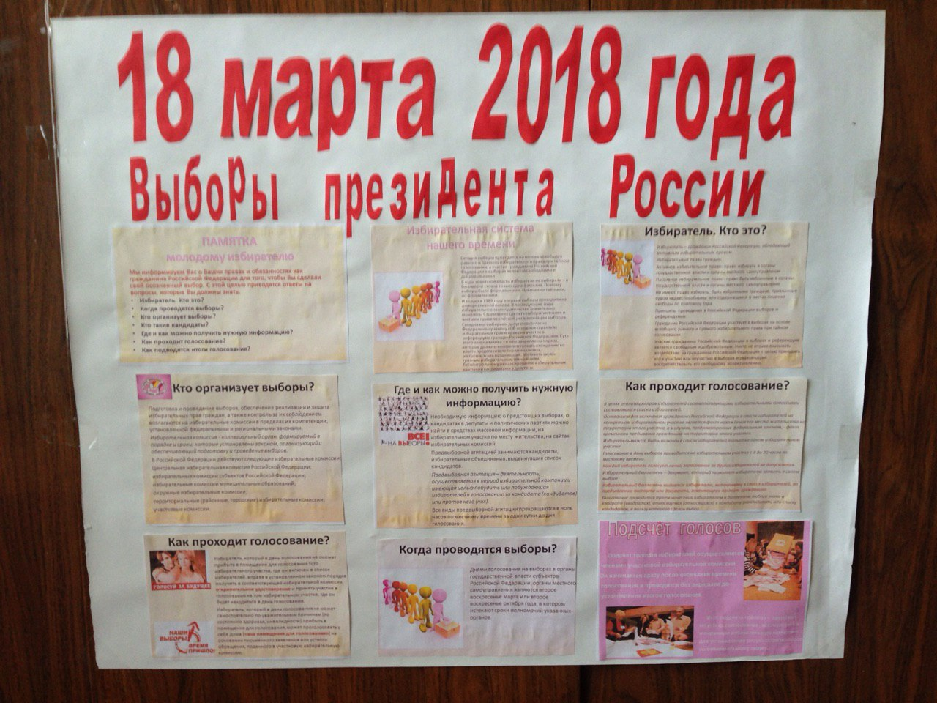

20.03.2018 г. и 23.03.2018 г. в библиотеке, в рамках недели детской и юношеской книги, прошли мероприятия для детей «Заповедники и заказникиКраснодарского края» и «Страна сказок» 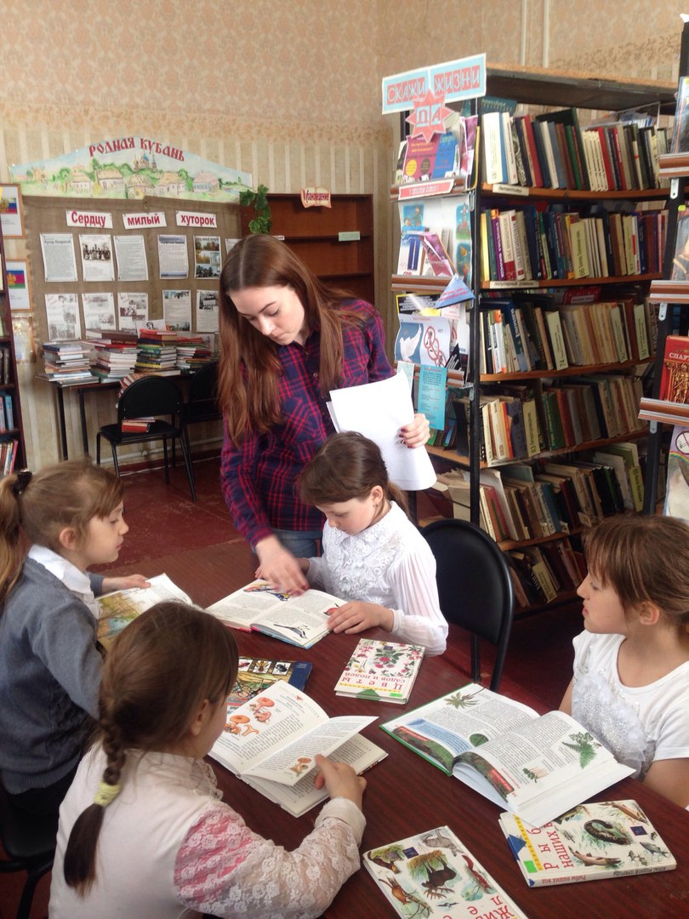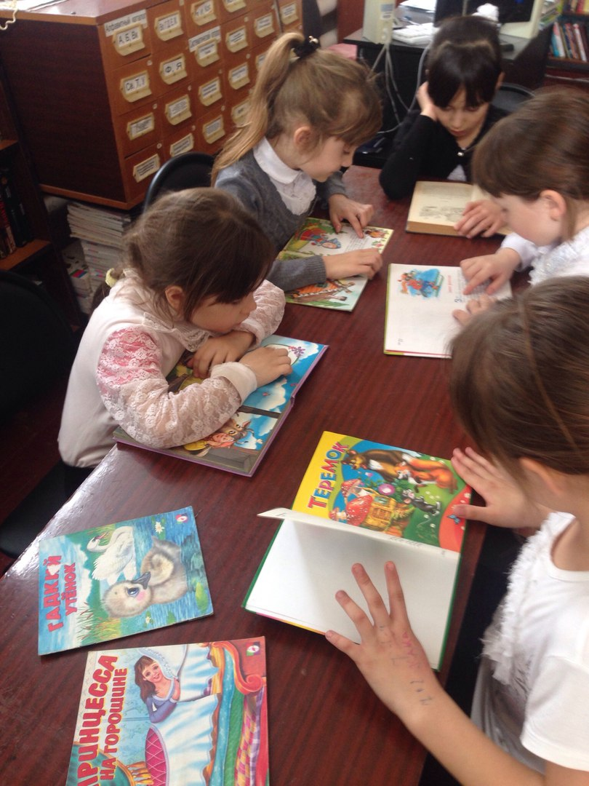

21.03.2018 г. Библиотека совместно с ДК провела мероприятие «С юбилеем, композитор!» к празднованию 80-летия Виктора Гавриловича Захарченко.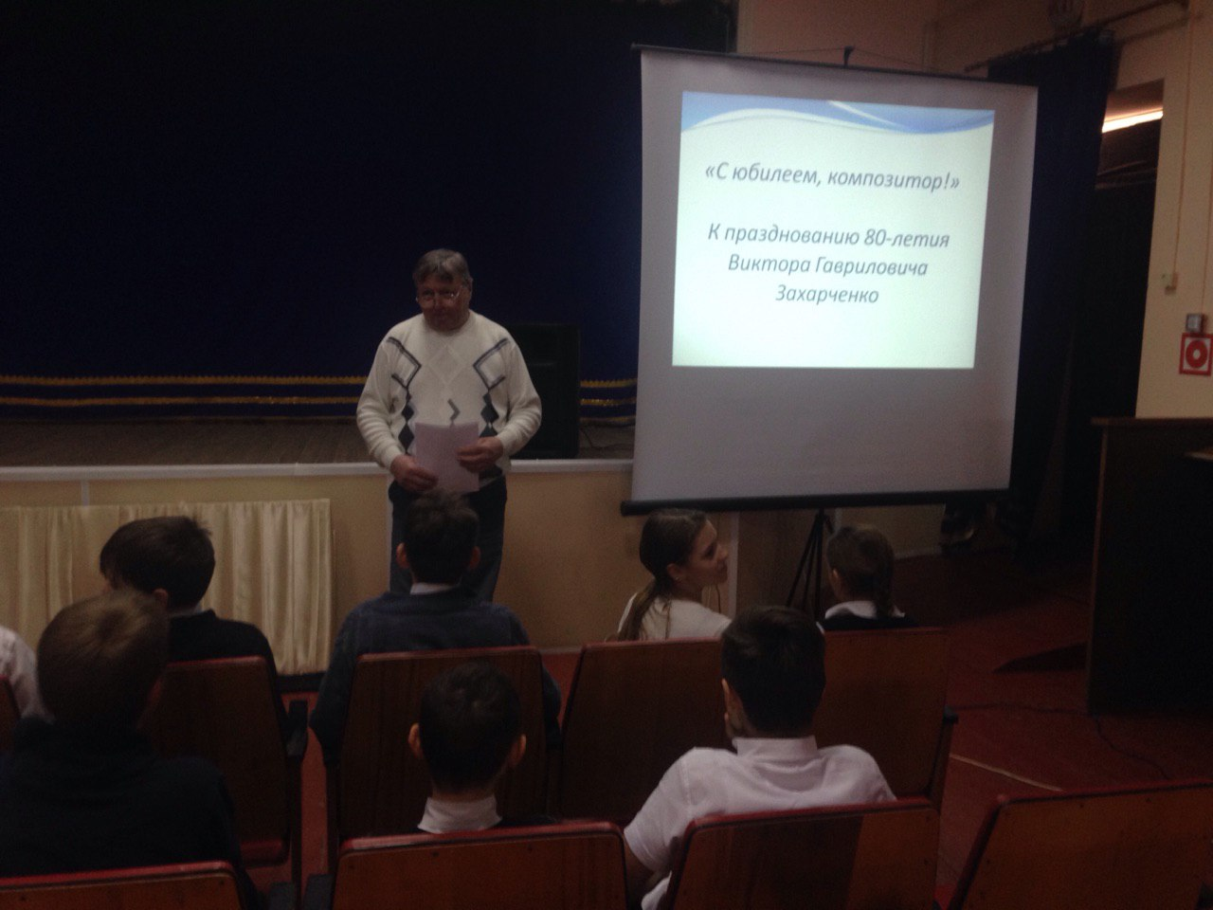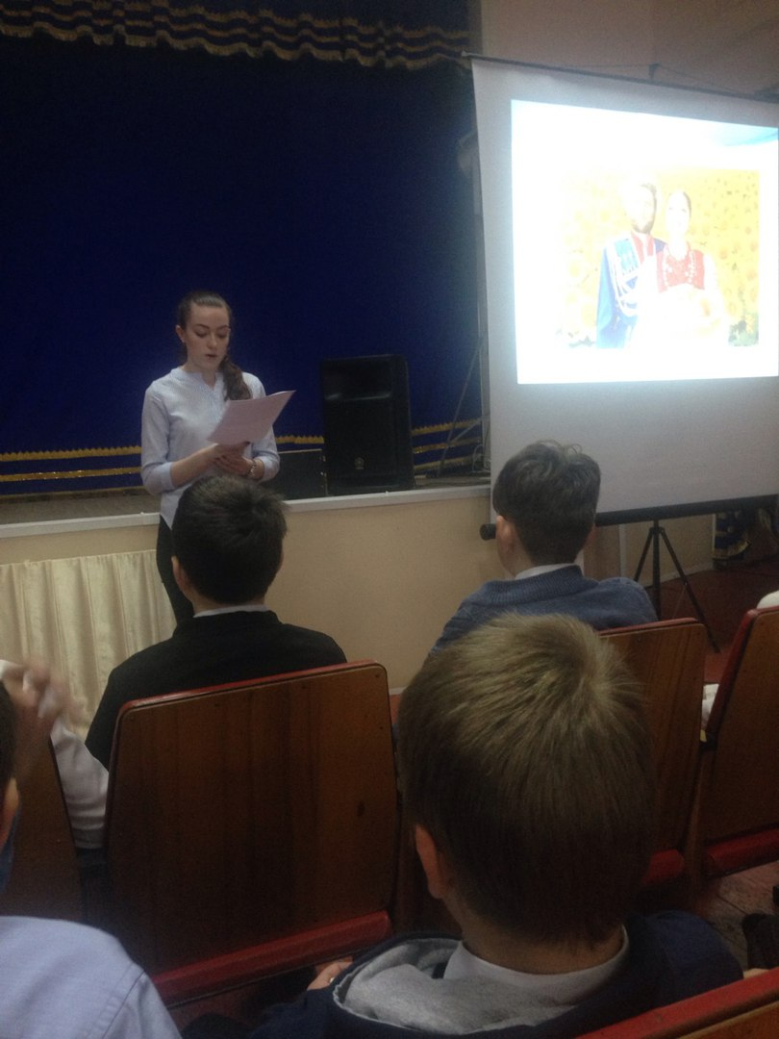

27.03.2018 г. в библиотеке прошел обзор творчества М.Горького «Великий мастер слова. Для обзора были представлены такие произведения, как: «Детство», «Мать», «На дне», «В людях» и др.